**NHỮNG THÀNH PHẦN THƯỜNG GẶP TRÊN WEBSITE**

1. **Header:**

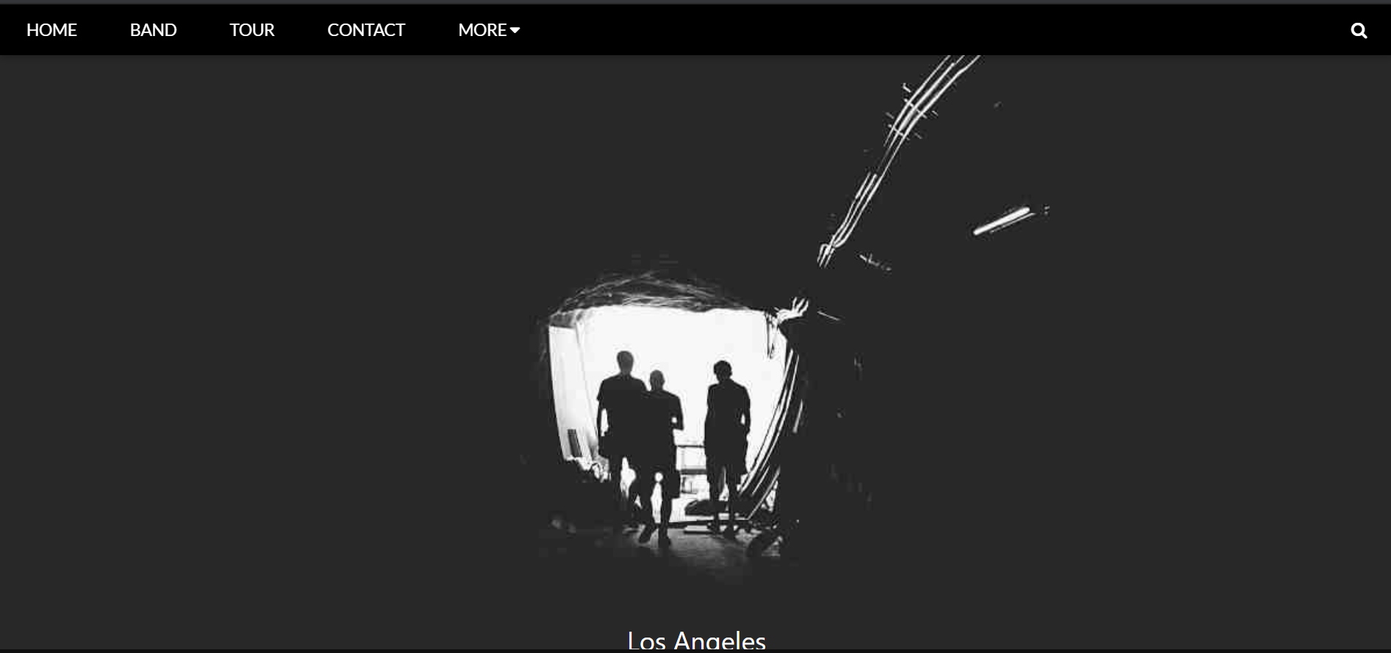

1. **Navigation**



1. **Breadcrum:**



1. **Sidebar:**

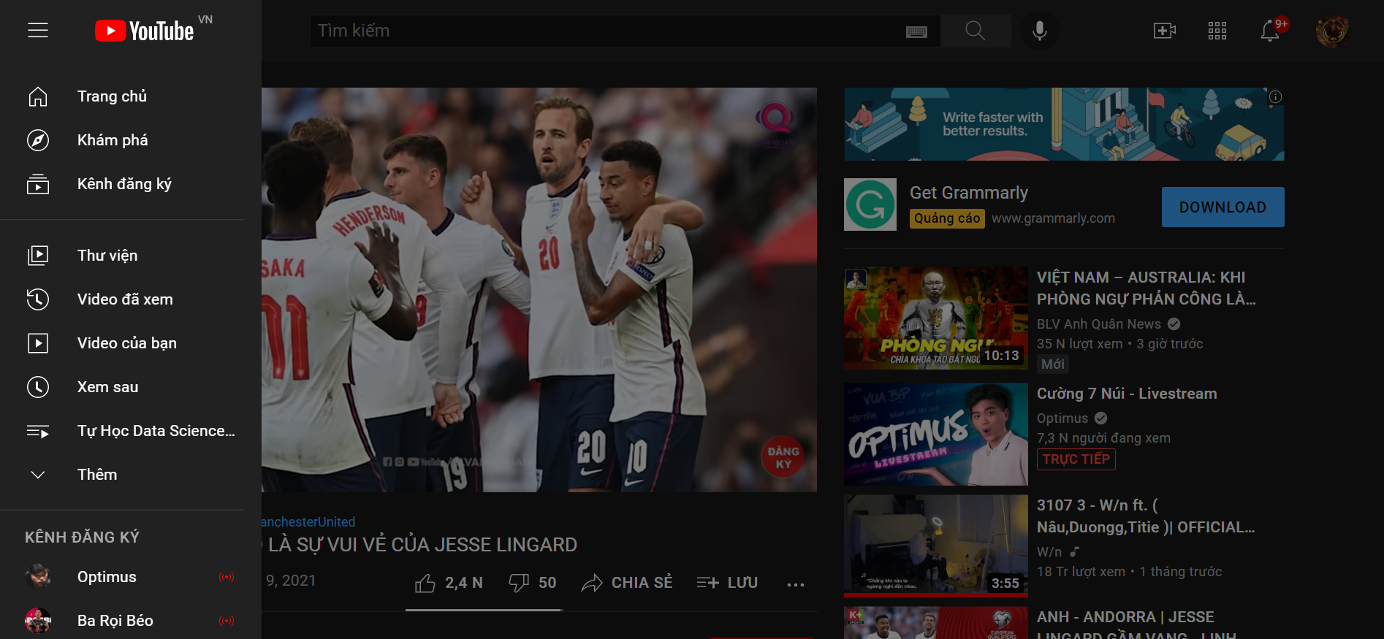

1. **Slider:**

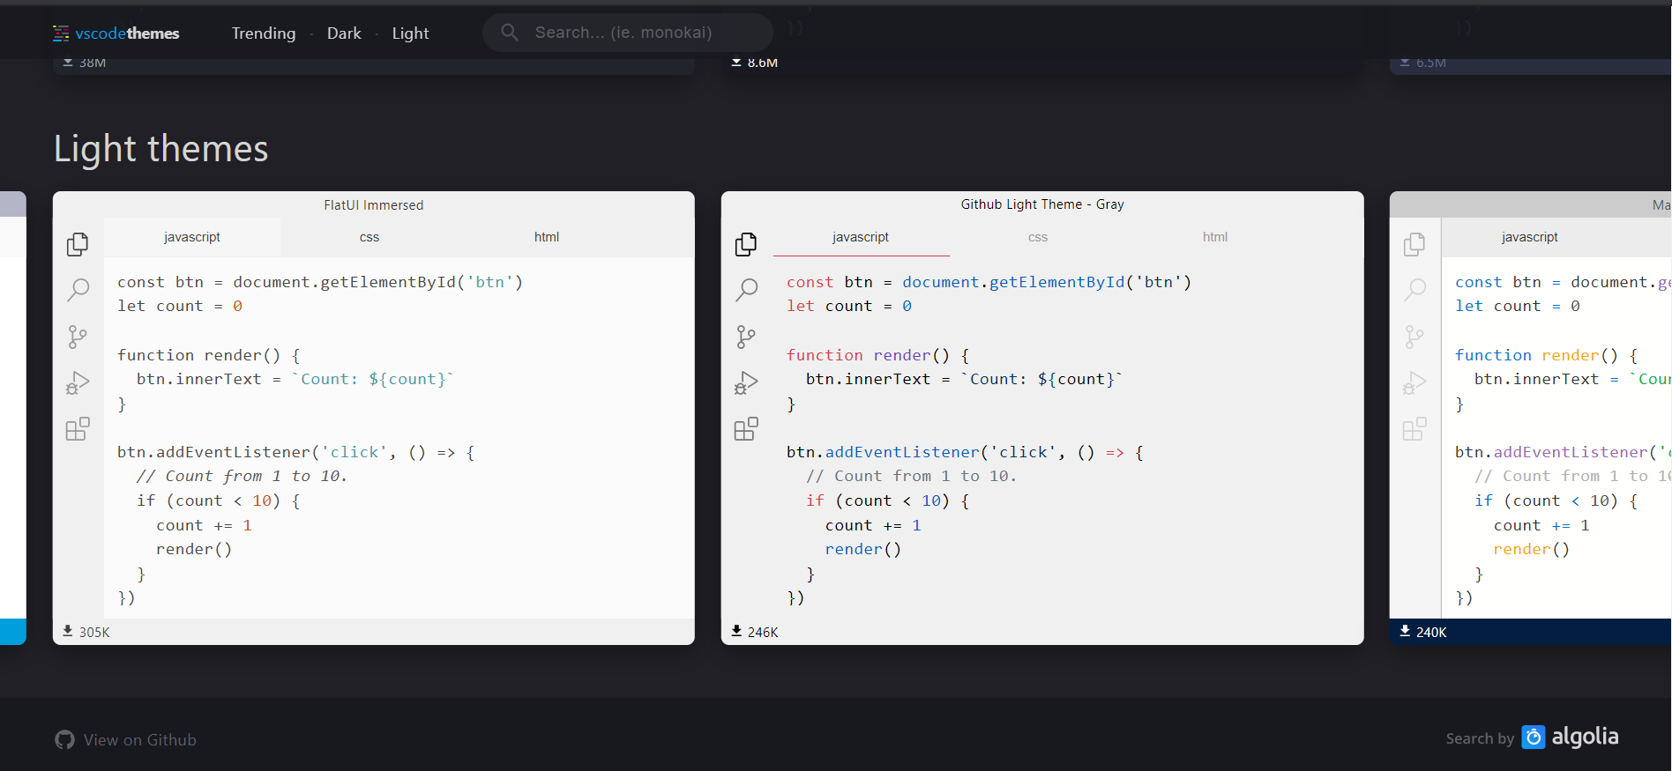

1. **Footer:**

